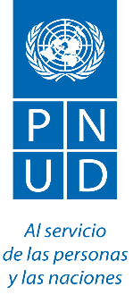
FORMATO "DATOS DEL OFERENTE”

REPUBLICA DE COLOMBIA
PROGRAMA DE LAS NACIONES UNIDAS PARA EL DESARROLLO - PNUD
PROCESO No. COL 0000112430

OBJETO: Diseño, desarrollo y virtualización del Curso Masivo Abierto y en Línea (MOOC) en Economía Naranja
Nombre de la firma:

Representante Legal: | Persona a Contactar:
Dirección: | Ciudad / País:
Teléfonos y Fax: | Correo electrónico:
Favor seguir las siguientes instrucciones:

- Diligenciar este formato y enviarlo por email: licitaciones.col8@undp.org

Por favor recuerde:

- Los pliegos NO TIENEN COSTO.
- Incluya el Número (No. COL 0000112430) para todo documento que emita o diligencie en el curso de este proceso.
- Su cotización deberá ser presentada a la dirección que se indica a continuación: únicamente al email Licitaciones.col8@undp.org .

Programa de las Naciones Unidas para el Desarrollo
Avenida 82 No. 10-62 Piso 3, Bogotá - Colombia
Tel.: 4889000

